EXERCICES SERIE 1

## Exercice 1 :

Soit une entreprise qui fabrique des pièces dont le diamètre suit une loi normale de moyenne 100 mm et d’écart-type 3 mm.  
Tous les jours, on prélève un échantillon aléatoire de 7 pièces. Les mesures sont répertoriées dans le tableau suivant :

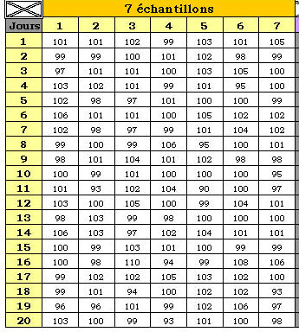

* Réaliser une carte de contrôle de la moyenne avec limite à 0,002 pour limites de contrôle et 0,05 pour limites de surveillance.

## Exercice 2

Supposons que nous produisions des pièces en titane dont la caractéristique mesurée soit la dureté. Voici les observations des moyennes des 24 échantillons de 4 observations réalisées lors d’une production :



En fonction de données préalablement recueillies, la valeur moyenne estimée est 127 avec un écart-type de 3,4. Construisez la carte de contrôle pour les valeurs limites à 0,002 pour limites de contrôle et 0,05 pour limites de surveillance et placez-y les valeurs d’échantillons.

## Exercice 3

La société Emballex fabrique des boîtes métalliques dont on contrôle le poids à la sortie de fabrication. Cette caractéristique dépend essentiellement de la composition des matières premières et de la qualité de l'alliage réalisé. L'entreprise décide de contrôler le procédé de fabrication à l'aide de cartes de contrôle pour le poids moyen des pièces et l'écart type du poids pour chaque échantillonnage effectué. Le contrôle consiste à prélever 5 boîtes à la sortie de la machine et de peser chaque boîte. Les poids sont exprimés en grammes et ont été enregistrés sur une série de 20 échantillons prélevés.

|  |  |  |  |  |  |
| --- | --- | --- | --- | --- | --- |
| N° éch | X1 | X2 | X3 | X4 | X5 |
| 1 | 81 | 85 | 82 | 84 | 83 |
| 2 | 86 | 81 | 83 | 84 | 80 |
| 3 | 87 | 87 | 87 | 88 | 82 |
| 4 | 87 | 85 | 89 | 86 | 84 |
| 5 | 81 | 89 | 86 | 85 | 87 |
| 6 | 84 | 81 | 87 | 87 | 84 |
| 7 | 84 | 87 | 93 | 87 | 85 |
| 8 | 87 | 86 | 82 | 87 | 86 |
| 9 | 83 | 79 | 87 | 84 | 86 |
| 10 | 85 | 82 | 85 | 84 | 86 |
| 11 | 81 | 83 | 85 | 85 | 84 |
| 12 | 85 | 79 | 78 | 83 | 86 |
| 13 | 87 | 83 | 89 | 85 | 80 |
| 14 | 87 | 86 | 86 | 79 | 83 |
| 15 | 89 | 82 | 86 | 86 | 85 |
| 16 | 90 | 84 | 81 | 85 | 83 |
| 17 | 86 | 82 | 85 | 86 | 88 |
| 18 | 85 | 83 | 83 | 85 | 89 |
| 19 | 80 | 81 | 83 | 87 | 82 |
| 20 | 85 | 89 | 82 | 79 | 83 |

1. Tracer la carte de contrôle pour la moyenne pour les valeurs limites à 0,002 pour limites de contrôle et 0,05 pour limites de surveillance sachant que le poids de la boite suit une loi normale de moyenne 84 et d’écart type 5 et y placer les valeurs observées. Interpréter les résultats obtenus.
2. Tracer la carte de contrôle pour l’écart-type sachant qu’on a les valeurs suivantes (il s’agit de valeurs fictives) :
   * UCL : 10 ;
   * UWL : 9 ;
   * LCL : 1 ;
   * LWL : 2.

Y placer les valeurs calculées à partir des observations et interpréter les résultats.

1. Le procédé de fabrication est-il sous contrôle ? Expliquer.

## Exercice 4



Fixer les limites de contrôle à 3 écarts-type de p et les limites de surveillance à 2 écarts-type de p. Toute limite négative est remise à 0.